Manual de Usuario

Sistema de evaluación formativa de la docencia

Instituto de Educación en Ingeniería
Facultad de Minas
Universidad Nacional de Colombia sede Medellin

2026

Tabla de contenido

1. Introducción 3
2. Requisitos de acceso 4
2.1 Navegadores compatibles 4
2.2 Dirección de acceso 4
2.3 Credenciales 4
3. Acceso a la plataforma 4
3.1 Registro de usuario 4
3.2 Inicio de sesión 5
4. Guía de uso por rol 5
4.1 Estudiantes 5
4.2 Docentes 7
4.3 Directivos 9
5. Información de contacto y soporte 11

Introducción
El presente manual describe el uso del Sistema de Evaluación Formativa de la Docencia, una plataforma web desarrollada por el Instituto de Educación en Ingeniería de la Facultad de Minas de la Universidad Nacional de Colombia, sede Medellín.
La plataforma constituye el despliegue del instrumento final del proceso de evaluación formativa de la docencia universitaria, entendida esta desde una perspectiva contextual, relacional y dinámica de la enseñanza. Su propósito es facilitar la aplicación de encuestas de evaluación de manera digital, estructurada y accesible, tanto para estudiantes que evalúan a sus docentes como para docentes que realizan su propia autoevaluación.
Este manual está dirigido a los tres perfiles de usuario que interactúan con el sistema: estudiantes, docentes y directivos. Cada sección describe los pasos necesarios para que cada perfil pueda utilizar la plataforma de forma autónoma y efectiva.

Requisitos de acceso
Para utilizar el Sistema de Evaluación Formativa de la Docencia no necesita instalar ningún programa adicional. Basta con que cuente con un dispositivo conectado a internet y un navegador web actualizado.

Navegadores compatibles
Se recomienda que utilice cualquiera de los siguientes navegadores en su versión más reciente:
- Google Chrome 80 o superior
- Mozilla Firefox 75 o superior
- Microsoft Edge 80 o superior
- Safari 13 o superior (macOS y iOS)
El sistema también es accesible desde navegadores móviles en dispositivos Android y iOS. Internet Explorer no es compatible con la plataforma.

Dirección de acceso
https://evaluacion-formativa-app.vercel.app/

Credenciales
El acceso a la plataforma se debe hacer mediante el correo institucional.

Acceso a la plataforma

Registro de usuario
- Si aún no tiene una cuenta, en la pantalla de inicio de sesión haga clic en ¿No tienes una cuenta? Regístrate aquí. El formulario de registro solicita:
- Correo electrónico institucional y contraseña (con confirmación).
- Rol de usuario: Estudiante, Docente o Directivo.
- Si el rol elegido es Docente, además debe indicar su nombre completo y la materia que dicta, datos con los que los estudiantes lo identificarán al momento de evaluarlo.
- Al hacer clic en Registrarse, el sistema crea la cuenta y lo redirige automáticamente al panel correspondiente a su rol.
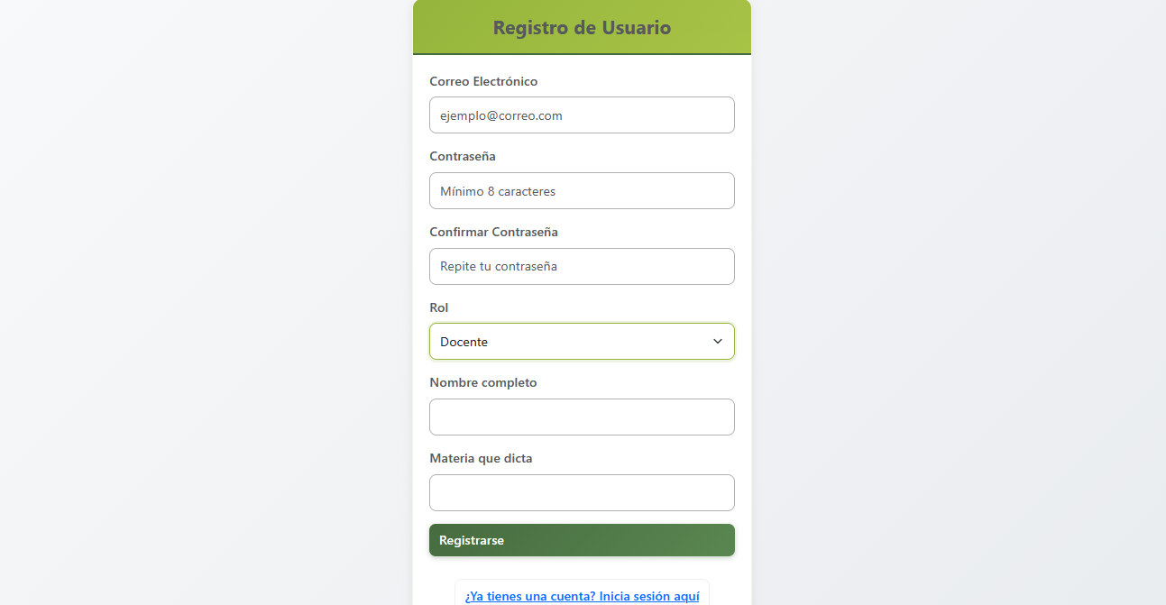
Imagen 1. Formulario de registro de usuario.

Inicio de sesión
Al ingresar a la dirección web del sistema https://evaluacion-formativa-app.vercel.app/, usted encontrará directamente la pantalla de inicio de sesión. Para acceder, siga los siguientes pasos:
- Ingrese su correo electrónico institucional en el campo correspondiente.
- Ingrese su contraseña.
- Haga clic en el botón Ingresar.
Una vez autenticado, el sistema lo redirigirá automáticamente al panel correspondiente a su rol.

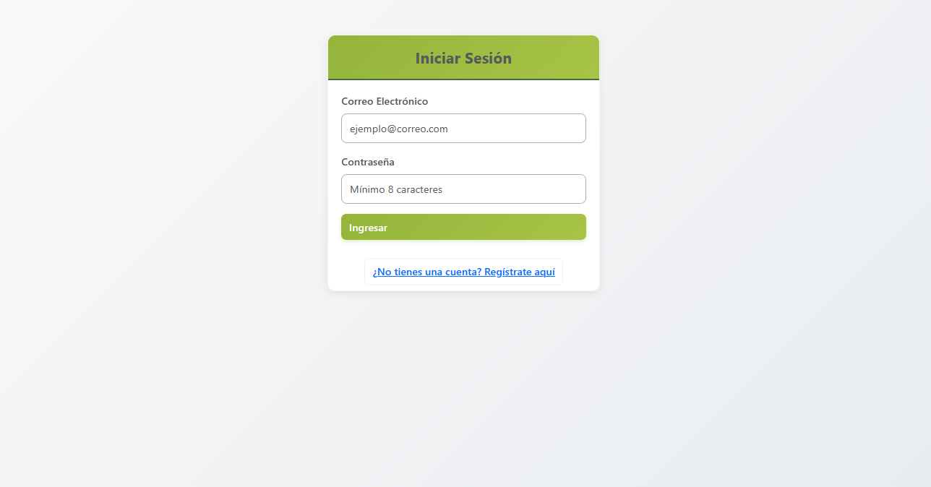
Imagen 2. Pantalla de inicio de sesión.

Guía de uso por rol
La plataforma cuenta con tres roles de usuario: estudiante, docente y directivo. Cada rol tiene acceso a funcionalidades específicas dentro del sistema, por lo que a continuación se describe el flujo de uso correspondiente a cada uno de estos perfiles. Si usted solo necesita consultar la información relacionada con su rol, puede dirigirse directamente a la sección correspondiente.

Estudiantes
Si inició sesión con el rol de estudiante, accederá directamente al panel de Evaluación de Percepción Estudiantil. En la parte superior derecha de la pantalla encontrará una insignia que indica su rol actual y el botón Cerrar sesión.
Justo debajo del título, el sistema le recuerda la importancia de responder con honestidad y objetividad.
4.1.1 Selección y adición de los docentes a evaluar
- A diferencia de evaluar un docente a la vez, el sistema le permite ir agregando todos los docentes que le corresponde evaluar en el semestre, para responderles en conjunto. Para agregar un docente:
- Haga clic en el menú desplegable "Seleccione un docente" y elija el nombre del docente que desea agregar.
- Haga clic en el botón Agregar. El docente aparecerá en la lista de docentes pendientes, debajo del selector.
- Repita estos pasos por cada docente adicional que deba evaluar. Un docente ya evaluado no vuelve a aparecer en el menú desplegable, por lo que no es posible enviarle más de una evaluación.
- Mientras no haya respondido ninguna pregunta para un docente recién agregado, puede quitarlo de la lista con el botón Quitar, ubicado junto a su nombre.
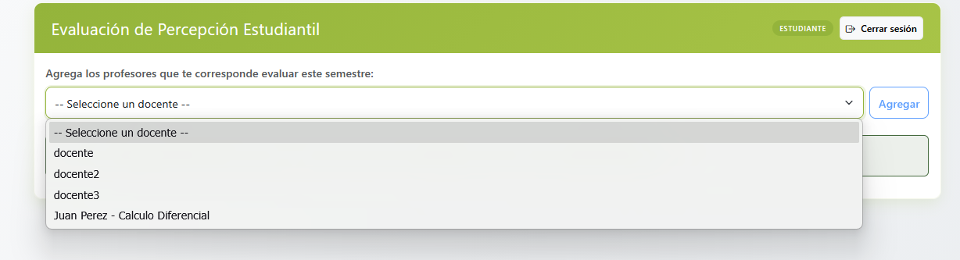
Imagen 3. Selector de docente.
4.1.2 Respuesta a la encuesta

El formulario le presenta una pregunta a la vez para todos los docentes que tenga pendientes por evaluar. En la parte superior encontrará el indicador "Pregunta X de Y", una barra de progreso y la categoría de la pregunta actual.

Preguntas de escala (Likert)
En la parte superior se muestra la escala de referencia:
Valor | Significado
1 | Totalmente en desacuerdo
2 | En desacuerdo
3 | Indiferente
4 | De acuerdo
5 | Totalmente de acuerdo
Para cada docente de la lista, haga clic en el número (del 1 al 5) que mejor represente su nivel de acuerdo con la afirmación respecto a ese docente.

Preguntas abiertas

Cuando la pregunta actual sea de tipo abierta (relacionada con fortalezas, aspectos por mejorar o sugerencias), el formulario muestra un espacio de texto por cada docente pendiente. Escriba su respuesta en el espacio correspondiente a cada docente.

Cada respuesta se guarda automáticamente en el servidor apenas la responde; no es necesario hacer clic en ningún botón para guardarla. Si cierra el navegador o pierde la conexión a mitad de la encuesta, al volver a ingresar el sistema lo llevará directamente a la primera pregunta que le falte por responder.

Use los botones Anterior y Siguiente, en la parte inferior del formulario, para moverse entre preguntas. El botón Siguiente permanece deshabilitado hasta que todos los docentes pendientes tengan una respuesta para la pregunta actual.

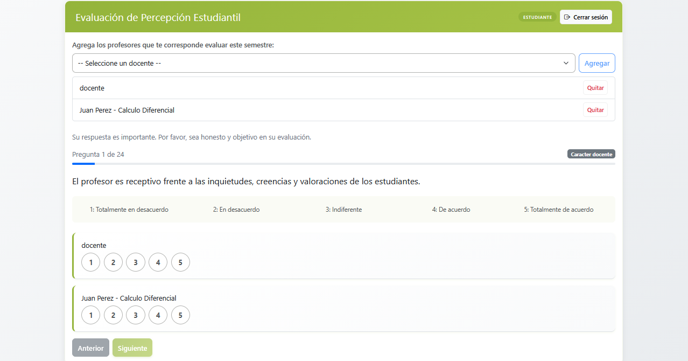
Imagen 4. Formulario de preguntas para profesores seleccionados.
4.1.3 Finalización de la evaluación
En la última pregunta, el botón Siguiente es reemplazado por el botón Finalizar. Al hacer clic en él, el sistema envía la evaluación completa de cada uno de los docentes pendientes.
Si el envío es exitoso para todos los docentes, estos desaparecen de la lista de pendientes. Si falla para alguno, el sistema muestra una advertencia con el nombre del docente afectado, para que revise sus respuestas e intente nuevamente.
Su respuesta es anónima: el docente evaluado no puede saber qué estudiante respondió qué.
4.1.4 Evaluación de varios docentes
Usted puede evaluar a todos los docentes que le corresponda durante el semestre, agregándolos uno a uno como se describe en la sección 4.1.1. Una vez finalizada la evaluación de un docente, este deja de aparecer como opción disponible en el menú desplegable.

Docentes
Si inició sesión con el rol de docente, accederá al Panel Docente, que cuenta con tres secciones principales presentadas como tarjetas: Autoevaluación, Resultados y Plan de Mejora.
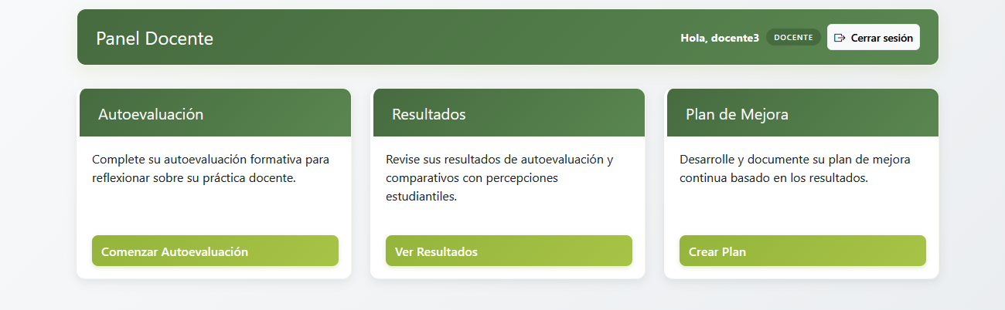
Imagen 5. Panel docente con sus tres funcionalidades.

4.2.1 Autoevaluación
Haga clic en el botón Comenzar Autoevaluación para iniciar su proceso de autoevaluación formativa. El formulario sigue la misma estructura que la evaluación estudiantil: una serie de preguntas en escala Likert (de 1 a 5) seguidas de tres preguntas abiertas.
Importante: la autoevaluación solo puede realizarse una única vez. Una vez la haya completado, la tarjeta mostrará el mensaje "Ya has completado tu autoevaluación. Puedes revisar tus resultados", y el botón cambiará a Autoevaluación Completada, quedando deshabilitado.
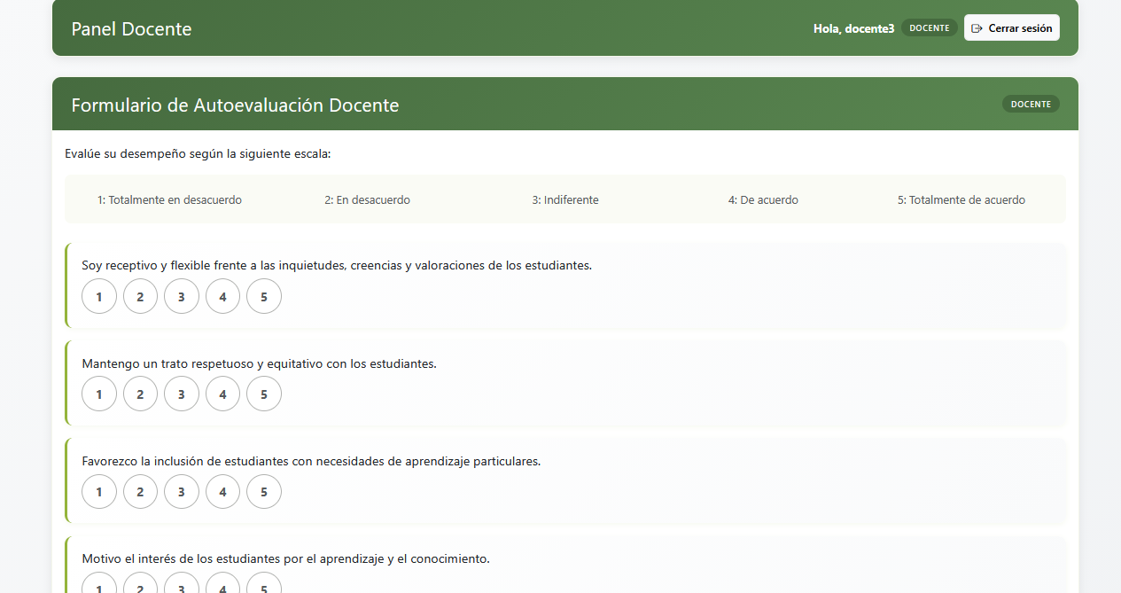
Imagen 6. Formulario de autoevaluación docente.
4.2.2 Resultados
Haga clic en el botón Ver Resultados para acceder a la pantalla de Resultados de Evaluación. Una vez haya completado su autoevaluación, esta pantalla le mostrará un comparativo entre su propia percepción y la de sus estudiantes, organizado en las siguientes secciones:
Gráficas comparativas
- Una gráfica de barras con el Promedio General, mostrando lado a lado el promedio de su autoevaluación y el promedio de las evaluaciones recibidas de los estudiantes.
- Una gráfica radar con la Distribución de Puntuaciones, organizada en rangos (1-2, 2-3, 3-4, 4-5), comparando ambas fuentes.
- Los valores numéricos del Promedio Autoevaluación y el Promedio Estudiantes.
- Un mensaje interpretativo que indica el nivel de alineación entre su autoevaluación y la percepción estudiantil (por ejemplo, "Hay buena alineación entre tu autoevaluación y la percepción estudiantil").
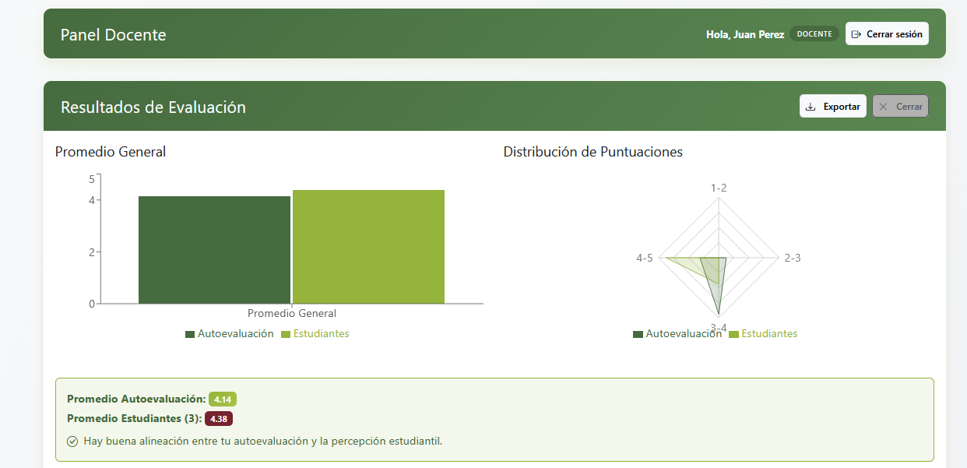
Imagen 7. Pantalla de resultado con graficas comparativas.
Detalle por pregunta
Más abajo encontrará dos tablas con el detalle pregunta por pregunta:
- Autoevaluación Docente — la puntuación que usted mismo asignó a cada pregunta.
- Evaluación Estudiantil (Promedio) — el promedio obtenido por cada pregunta según las respuestas de sus estudiantes.
Respuestas Abiertas
Debajo de las tablas encontrará la sección Respuestas Abiertas, con las respuestas de texto libre recopiladas:
- Autoevaluación — su propia respuesta a cada una de las preguntas abiertas.
- Respuestas de estudiantes — hasta 10 respuestas por pregunta. Si una pregunta recibió más de 10, el sistema lo indica y recomienda exportar el reporte en CSV para consultarlas todas.
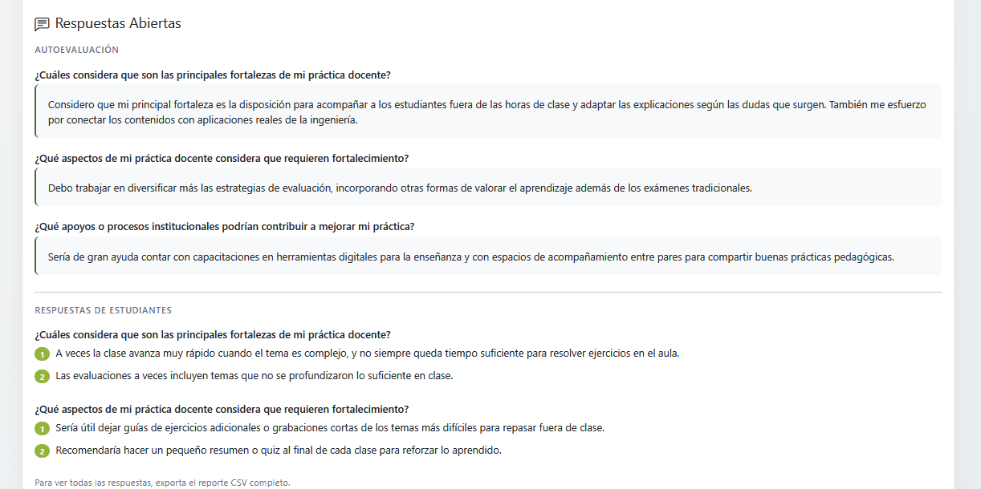
Imagen 8. Sección respuestas abiertas – Pantalla Resultados.

Planes de Mejora
En esta misma pantalla encontrará la sección Planes de Mejora, donde se listan los planes que ha creado previamente. Cada plan se presenta como una tarjeta con la siguiente información: número de plan, meta, acciones, indicadores y fecha límite.
Cada tarjeta muestra además un estado: Activo, Completado o Vencido (si la fecha límite ya pasó y el plan sigue activo). Desde la misma tarjeta puede hacer clic en Marcar como completado para cambiar su estado, o en Eliminar para borrarlo (el sistema pedirá confirmar antes de eliminarlo definitivamente).
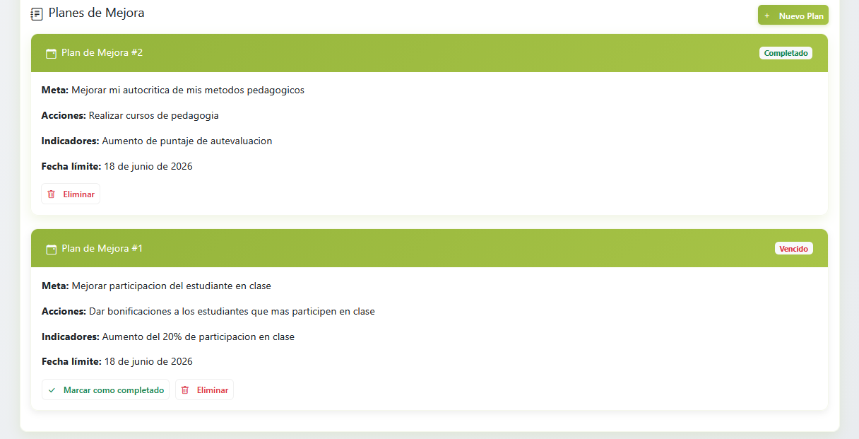
Imagen 9. Tarjeta de plan mejora – Pantalla Resultados.

Para crear un nuevo plan desde esta vista, haga clic en el botón + Nuevo Plan, ubicado en la parte superior derecha de esta sección. Esto abrirá el mismo formulario descrito en la sección 4.2.3.
Para descargar la información de resultados, haga clic en el botón Exportar, ubicado en la parte superior derecha de la pantalla, el cual genera un archivo en formato CSV. Para salir de esta pantalla, haga clic en Cerrar.
4.2.3 Plan de Mejora
Haga clic en el botón Crear Plan para abrir el formulario Crear Plan de Mejora Docente, donde podrá registrar:
- Meta principal — el objetivo central que desea alcanzar.
- Acciones a implementar — las actividades concretas que llevará a cabo.
- Indicadores de éxito — cómo medirá el cumplimiento de la meta.
- Fecha límite — la fecha en la que espera cumplir el plan.
Una vez diligenciado el formulario, haga clic en Guardar Plan. Si desea descartarlo, haga clic en Cancelar.
Tenga en cuenta que cada vez que utilice esta opción se creará un nuevo plan; los planes guardados no pueden editarse posteriormente.
Sí puede, en cambio, marcar un plan existente como completado o eliminarlo por completo desde la pantalla de Resultados (sección 4.2.2).
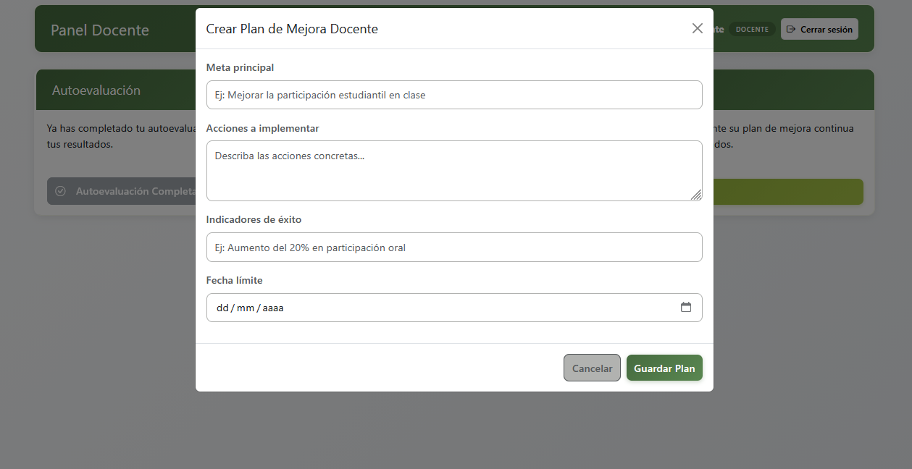
Imagen 10. Formulario Crear plan de mejora docente.

Directivos
Si inició sesión con el rol de directivo, accederá directamente al Panel de Directivos - Reportes y Analytics. A diferencia de los paneles de estudiante y docente, esta vista se presenta en una sola pantalla con desplazamiento (scroll), donde se concentra toda la información estadística del proceso de evaluación.
En la parte superior encontrará tres botones: Actualizar, Exportar y Cerrar sesión.
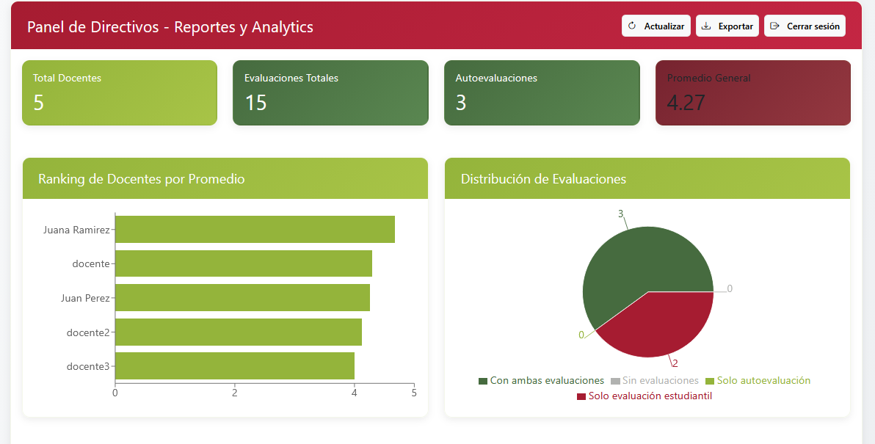
Imagen 11. Panel de directivos – indicadores generales.

4.3.1 Indicadores generales
Justo debajo del encabezado, el panel muestra cuatro indicadores generales:
- Total Docentes — número de docentes registrados en el sistema.
- Evaluaciones Totales — número de evaluaciones estudiantiles y autoevaluaciones docentes recibidas.
- Autoevaluaciones — número de autoevaluaciones docentes completadas.
- Promedio General — promedio consolidado de todas las evaluaciones.
4.3.2 Gráficas comparativas
Debajo de los indicadores generales encontrará tres gráficas:
- Ranking de Docentes por Promedio — gráfica de barras que ordena a los docentes según su promedio general de evaluación.
- Distribución de Evaluaciones — gráfica circular que clasifica a los docentes en cuatro categorías según su estado: Con ambas evaluaciones, Solo autoevaluación, Solo evaluación estudiantil y Sin evaluaciones.
- Promedio por Categoría — gráfica radar que muestra el promedio general agrupado en las cinco dimensiones del instrumento de evaluación: Carácter docente, Competencias pedagógicas, Dominio disciplinar, Contexto y Producción de conocimiento pedagógico.
4.3.3 Detalle de Docentes
Más abajo encontrará la tabla Detalle de Docentes, con la siguiente información por cada docente registrado:
Columna | Descripción
Docente | Nombre del docente
Autoevaluación | Promedio obtenido en su autoevaluación (o "Sin datos" si aún no la ha realizado)
Promedio Estudiantes | Promedio de las evaluaciones recibidas por parte de los estudiantes (o "Sin datos" si no ha recibido ninguna)
Evaluaciones Recibidas | Número de evaluaciones estudiantiles recibidas
Promedio General | Promedio consolidado del docente
Respuestas | Botón "Ver respuestas" para consultar las respuestas abiertas del docente (autoevaluación y estudiantes), o "Sin respuestas" si no tiene ninguna registrada
Cada fila incluye además un botón Ver respuestas en la columna Respuestas, que abre una ventana con las respuestas abiertas de autoevaluación y de estudiantes registradas para ese docente (hasta 10 respuestas de estudiantes por pregunta). Si el docente no tiene respuestas abiertas, la columna muestra el texto "Sin respuestas".
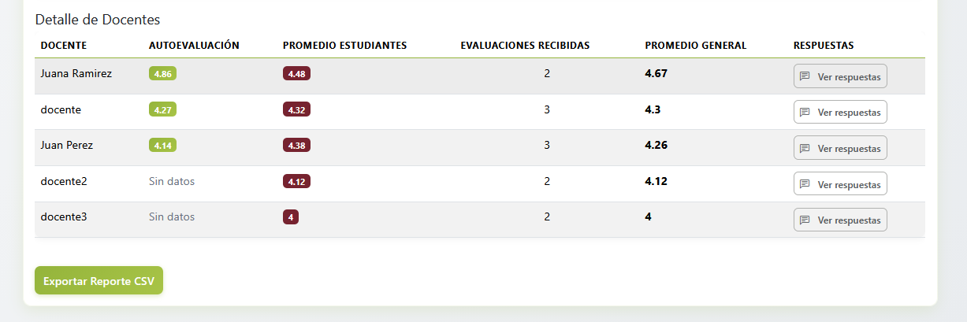
Imagen 12. Tabla detalle de docentes.
4.3.4 Actualización y exportación de información
El botón Actualizar, ubicado en la parte superior del panel, le permite recargar toda la información estadística. Esto es útil si un docente o estudiante acaba de completar una evaluación y desea consultar los datos más recientes.
Tanto el botón Exportar (parte superior del panel) como el botón Exportar Reporte CSV (debajo de la tabla de Detalle de Docentes) generan el mismo archivo en formato CSV.
Nota: dentro del panel solo se muestran hasta 10 respuestas abiertas por pregunta (botón Ver respuestas en la tabla de Detalle de Docentes). Para consultar la totalidad de las respuestas, exporte el reporte en CSV.

Información de contacto y soporte
Si durante el uso de la plataforma encuentra algún inconveniente técnico o tiene dudas sobre su funcionamiento, puede comunicarse con el equipo de soporte del proyecto a través de los siguientes medios:
Correo electrónico: [por definir]
Dependencia responsable: Instituto de Educación en Ingeniería
Otros canales de contacto: [por definir]

